2月8日今日动态
出勤：本班今日出勤人数28人。今日1人请假。
1.晨间来园
徐佳禾背着小书包，慢慢悠悠走到教室门口。老师和她打招呼，但是她没有理睬径直走进了教室。
张漪乐摇摇晃晃走到教室门口径直走进午睡间，在老师的提醒一下返回把水杯放在水杯架下。
夏天一早上背着小水壶一蹦一跳地往教室门口走，看见老师以后和老师说老师早上好，然后开心地放下水杯去签到，签到好了以后到厕所门口和老师说“老师帮我把衣袖管弄一下。”
2.区域活动
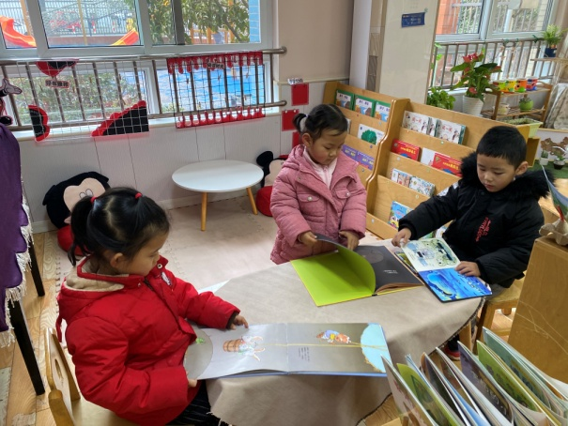  可心、安安和萱萱在图书区看书，他们一页一页翻看着，还相互说一说书里有什么，看完一本之后再去拿另一本。 | 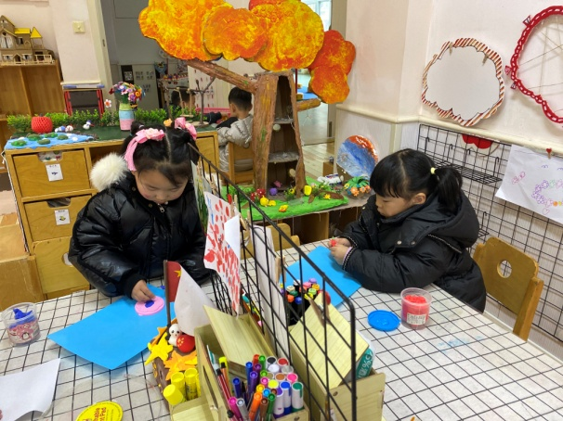  66和伊一在美工区玩太空泥，伊一将蓝色太空你搓球后压在盖子上印出小动物；66搓出水滴状后压扁，划上竖线做花瓣。
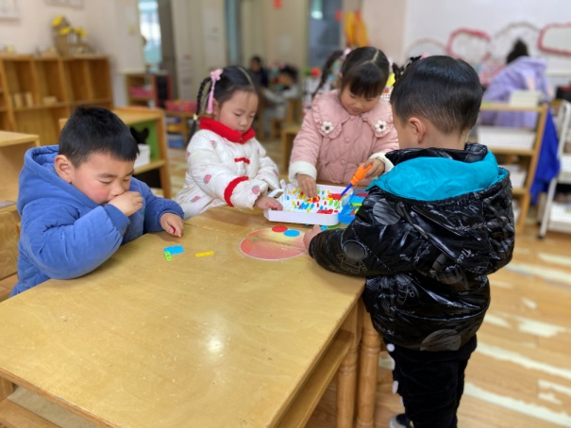  宸宸、希希、噜噜和朋朋合作玩能工巧匠，他们先将一个个螺丝插进孔眼里，然后放上各种颜色的片片，再拧紧。 | 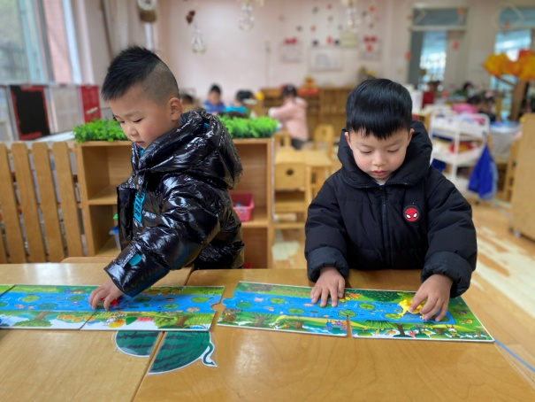  大豆豆和点点玩青蛙弹跳赛，他们分别选了黄色和红色青蛙，然后点点先按压红青蛙的尾巴，大豆豆再按，青蛙跳得真远。
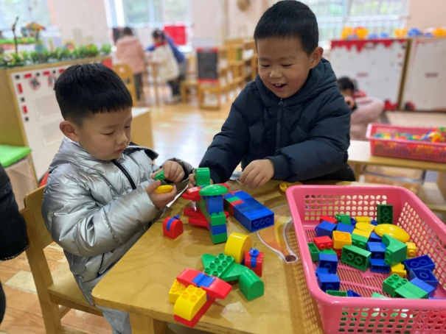
嘟嘟和阳阳合作玩乐高积木，他们用方块积木组合出大方块作为救援车，长方形积木和机翼形积木组合出飞机，合成救援队。

3.集体活动
律动：小白兔
《小白兔》是一首节奏鲜明，旋律欢快的歌曲。歌词主要讲述了一只聪明可爱善良的小白兔，怎样让自己每一天过得开开心心的情景，其内容积极向上，曲调欢快动感，能给人带来好心情。本次活动主要通过欣赏歌曲，初步理解歌词内容，并尝试用简单的身体动作表现歌曲，激发幼儿表现的与欲望。其中，徐佳禾、赵希羽、张漪乐、王凝音、朱琪玥、杨佳伊、左轶萱、焦云舒、徐亿涵、郭煜霖、陈竞泽、贺健宸、李梓朋、夏天一喜欢听音乐，感受了歌曲欢快的节奏和愉快的情绪。赵毓宁、李伊一、高羽安、罗景宸、肖尧、李子木、张一嘉、秦苏安、邵崔钰、吕若夷、李兴琪、王紫妍、杨梦露、陈艺萱能仔细倾听音乐，理解歌词内容，尝试用简单的动作表现歌曲。

4.生活观察：
观察时间：2023.2.8
观察对象：小三班今日来园幼儿
观察者：邹洁、耿佳、丁丹娜
观察目的：具有良好的生活习惯与生活能力（指向能力）
观察内容：
①坚持午睡
②主动饮用白开水
③游戏后整理好玩具
④按时进餐（点心、午餐）
观察背景：
纵观幼儿在园一日生活中的各种小事 ，已经进行了一段时间的“具有良好的生活习惯与生活能力”观察记录。旨在让幼儿保持有规律的生活，养成良好的作息、饮食、卫生习惯。如：早睡早起、每天午睡、按时进餐、吃好午餐等。
（备注：家园共同合作，才是最高效的方式呀！）
儿童 | 坚持午睡 | 水杯喝完 | 整理好玩具 | 用好点心、吃完午餐
张一嘉 | ★ | ★ | ★ | ★
贺健宸 | ★ | ★ | ★ | ★
秦苏安 | ★ | ★ | ★ | ★
高羽安 | ★ | ★ | ★ | ★
徐佳禾 | ★ | ★ | 部分玩具没收 | ★
肖尧 | ★ | ★ | ★ | ★
杨梦露 | ★ | ★ | ★ | ★
王凝音 | ★ | ★ | ★ | ★
李子木 | ★ | ★ | ★ | ★
焦云舒 | ★ | ★ | ★ | ★
李兴琪 | ★ | ★ | ★ | ★
陈艺萱 | ★ | ★ | ★ | ★
杨佳伊 | ★ | ★ | ★ | ★
朱琪玥 | ★ | ★ | 部分玩具没收 | ★
赵希羽 | ★ | ★ | ★ | ★
陈竞泽 | ★ | ★ | ★ | ★
徐亿涵 | ★ | ★ | ★ | ★
邵崔钰 | ★ | ★ | ★ | ★
左轶萱 | ★ | ★ | 玩具未送回去 | ★
张漪乐 | ★ | ★ | ★ | ★
王紫妍 | ★ | ★ | ★ | ★
夏天一 | ★ | ★ | ★ | 进餐略慢
罗景宸 | ★ | ★ | ★ | ★
郭煜霖 | ★ | ★ | ★ | ★
郭颜睿 | 请假
李梓朋 | ★ | ★ | ★ | 进餐略慢
李伊一 | ★ | ★ | ★ | ★
赵毓宁 | ★ | ★ | ★ | ★
吕若夷 | ★ | ★ | ★ | ★
5.温馨提示
1.春寒料峭，气温变化大，幼儿容易受凉感冒，甚至诱发哮喘。建议给幼儿灵活增减衣物，热水泡脚冷水洗脸，增加户外运动，以提高免疫力，预防感冒。
2.雨天路滑，请大家接送孩子时注意安全，接到孩子后拉好孩子的手，防止滑倒、摔跤。
3.天气较凉，建议孩子们少吃生冷的水果等，容易引起腹泻。

